教務處
1.【週三研習】
(1)03/12國語文教學技巧（南大USR計畫）
請同仁及學年準備筆電為主（借平板為輔）
(2)03/19校慶教學成果展設計布置活動
2.【教務重要訊息】
(1)3/10(一)上午課程諮詢訪視
（2)3/11(二)實體升旗由英語讀者劇場競賽同學表演演出
(3)3/16(日)113學年度英語讀者劇場，我們一起給予競賽指導教師及同學鼓勵加油！
教學組：
1.本週3/12(三)母語日活動為早自修播放「《小兒子》動畫- 泳池(泅水池)」，再麻煩各班導師當天早自修時上https://sites.google.com/kses.tn.edu.tw/nativeday利用教室視聽設備撥放給學生瀏覽(屆時大群組會同步更新連結)，參加團隊無法收看的學生可回家利用網址連結瀏覽觀看。
2.本校參與客語生活學校專案計畫，規劃有「客家采風體驗課程」，本週進行一年級第二次課程，時間如下：
客語采風課程(一年級) 日期：3/11(二) 地點：各班教室
3/11(二)上午 | 第1節 無安排 | 第2節105 | 第3節107 | 第4節104
客語采風課程(一年級) 日期：3/11(二) 地點：各班教室
3/11(二)下午 | 第5節108 | 第6節110 | 第7節109
客語采風課程(一年級) 日期：3/13(四) 地點：各班教室
3/13(四)上午 | 第1節103 | 第2節106 | 第3節101 | 第4節102
3.本週發放校慶教學成果展各班需求的資料夾，如有缺漏，請與教學組聯繫。教學成果展結束後，須繳回教學組存放，請各班將資料夾的封面保留完整，感謝配合。
課研組：
1.【議題】依照課程計畫C3-2崑山國小法定教育議題課程實施時間檢核表
https://reurl.cc/ZyAdDl
第4~6週崑山活力GO議題課程，主題為【環境教育】
相關教材已放在【功能選單】-【重大議題上傳】之「03_環境教育」資料夾供教師上課使用。
https://drive.google.com/drive/folders/1JsahKBS9DMr5_SO565uTufFPAfx5OOT2?usp=drive_link
※教材若是網頁連結，請老師點右鍵，下載到桌面即可連結。
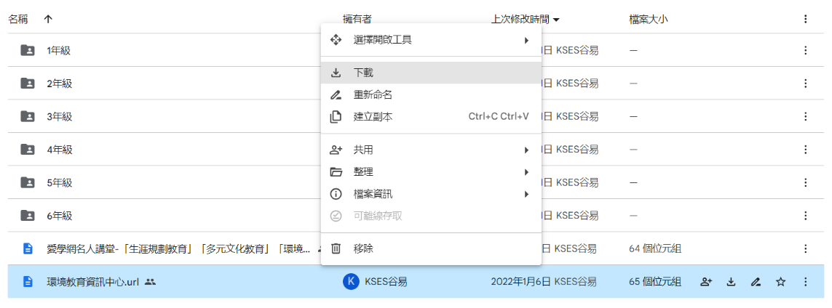
2.【學習扶助】https://exam.tcte.edu.tw/tbt_html/index.php?mod=index
(1)登入系統確認資料：請老師協助確認學習扶助科技化評量系統［學校代碼114776］的學生資料是否有誤，如有誤登或班級學生已鑑定通過，或獲得特教資源需結案者，請與課研組聯繫。局裡會定期查驗老師們使用次數，煩請任教國英數的教師及學習扶助授課教師多多利用
(2)測驗結果報告：了解學生作答情況，並協助加強指導
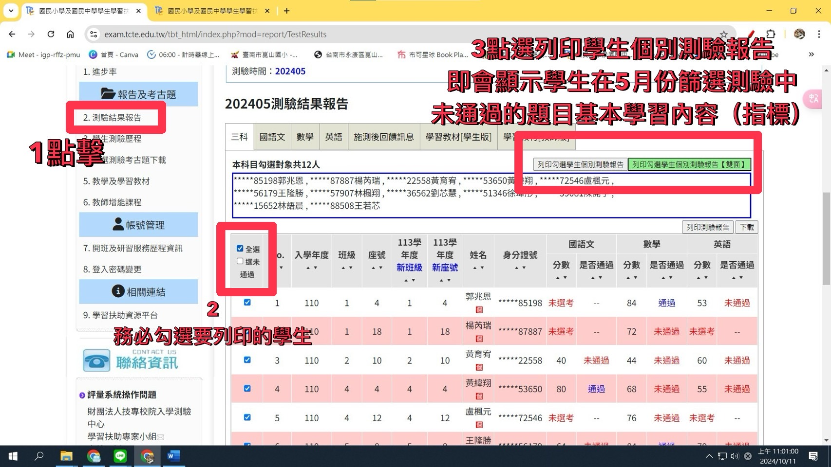
＊若老師一直無法登入，或登入後未顯示左邊功能列，即可能是密碼太久未更換的原因，可重設密碼或洽713課研組。
【因材網使用及均一匯入科技化評量說明】
113學年教育局要求新格式、學習扶助研習內容以及因材網相關登入說明，已放置在檔案下載區(不公開)－01_教務處－【學習扶助】專區，老師可自行參閱。
3.活動期程
時間 | 主題 | 內容
3/14(五)截止 | 第15輯小黑琵校內徵稿 | 相關辦法公告在校網，有疑問請洽課研組
3/7~3/21 | 第65屆科展線上報名
3/16(日) | 113學年度英語讀者劇場比賽 | 比賽地點為安平國小。  選手將於3/14(五)13:40-15:10於東永廳進行加練。
註設組：
1.配合教育局圖書採購期程，3/14(五)第七節於二樓會議室召開圖書採購審查會議，請校長、教務主任、總務主任、學年主任和領域代表老師準時與會，好書推薦請於3/13(四)前填寫https://reurl.cc/oVlEjQ，感謝大家協助。


2.愛心物資發放(文具、小手提行李箱)，對象為低收、中低收和老師推薦學生，老師推薦連結：https://forms.gle/qpCRkoTYGMhVNYbSA


學務處：
學生活動組：
1.3/12(三)早上8:10幫模範兒童照相，請學生8:05集合於學務處旁中廊，穿著便服，服裝儀容整潔大方。
生教組:
1.113-2第六週(3/10-3/14) 總導護: 涼驛，導護: 佳玲、淑凰、函湄、采薇、育豪。
導護生6-3。導護一、二早上請主動支援請假志工。導護三、四、五請利用早自修或午休時間評分並維持全校秩序（如表現很好請把具體事實紀要寫下），另外放學時請提早到校門口，勿讓小朋友提前在隊伍抵達前出校門。導護期間如有請公假者再麻煩提前通知生教組，以便於安排機動組導護。
2.113-2第七週(3/17-3/21) 總導護: 惠媚，導護: 儷馨、文婷、筱涵、品蓉、翎甄。
導護生6-4。
3.113-2第5週(3/3-3/7)整潔、秩序獎勵班級
整潔：102，109，205，209，306，307，405，408，501，504，603，609
秩序：101，104，208，210，308，310，401，404，502，508，602，606
4.3/11(二)舉行實體升旗，請各班打掃完畢後帶至操場集合
體育組:
- 運動會會前賽競賽項目會於3/10(一)進行，上午安排100公尺競賽，第一節為三年級，第二節四年級，第三節五年級，第四節六年級；下午為4-6年級的個人接力賽。3/17(一)則會進行拔河比賽的預賽，上午為高年級競賽，下午為中年級競賽。再請各班留意比賽時間。
衛生組:
1.疫情通報】校園傳染病通報，A、B流感，腸病毒，登革熱，新冠...等，需校安通報，煩請老師務必撥打728、729向護理師通報，並班級消毒。
2.【量身高體重】本週為二年級身高、體重、視力測量，請各班級依時間至健康中心集合，謝謝。
3.【減塑集點卡】個人班級減塑集點卡已發下，活動將至3/22，三月底將進行摸彩。屆時學生集點滿250點，麻煩導師初步檢核簽名才請學生交至學務處。相招減塑愛地球🌍，鼓勵孩子們踴躍參與！
4.【雙語跳蚤市場活動預告】
(1)時間：於4/2（三）8:00~11:10辦理，可預作準備。
(2)活動說明：本次活動不開放家長進場。學生自由帶來家中舊有物品，如：衣服（尤其是學校制服，太小又無弟妹可承接）、玩具、書籍、日常用品、飾品等，由老師及全班同學共同訂定價格（價錢不宜太高，並清楚標於物品上）。
(3)雙語融入：若顧客以雙語購物者依定價給予不等的折扣，概念類似於自備環保杯優惠5元等，以鼓勵孩子們。學務處將提供雙語購物的示範影片，請導師協助播放、指導。https://youtu.be/ini-0AffYKk
午餐辦公室:
1.在校網崑山詔告->學務處，已放了3月在地農產-胡蘿蔔主題海報宣導，請各班導師利用時間進行食農教育，並請留下紀錄，以供他日上傳。
總務處：
出納組:
1.本學期第一次代收代辦費暨午餐費3/7(五)繳費已截止，請導師協助將「第二聯」依照座號順序收齊，連同「繳費統計表」一併交至出納組!「第一聯」請學生自行留存，請勿交回!感謝導師們協助與配合！
輔導室：
輔導組：
1.3/12(三)8：00在二樓會議室有小太陽活動，請有參加的學生，準時到二樓會議室集合。也麻煩老師轉知學生如果當天有事，請務必跟志工媽媽請假，感謝！
2.轉知教育局來文：請各校加強校內高關懷個案辨識及追輔工作，並應落實緊急事件處理機制，務於第一時間予以家屬關懷及慰問。為保障學生安全與身心健康，預防憾事發生，請各校務必加強高關懷個案之辨識及通報，並請落實三級輔導工作，確保學生獲得適切支持與協助。
特教組:
1.轉知特教研習資訊：「普通班教師轉介前介入研習」，請有興趣的教師連絡特教組。
(1)研習日期：114年3月13日(星期四)13:30~16:20。
(2)研習地點：佳里國小四樓視聽教室(佳里區公園路445號)。
(3)參加人員：本市國中小普通班教師。
(4)報名方式：即日起至114年3月11日(星期二)止，請至「全國特殊教育資訊網」登錄報名(https://special.moe.gov.tw/#/menuLayout/study-info?id=434527)，並再自行上網查看是否錄取。
(5)參與研習人員公(差)假登記，全程參與之人員核發3小時研習時數。
幼兒園：
1.幼兒園第二次招生
登記日期：3/11-12
抽籤日期：3/14
報到日期：3/14-3/17
招收對象：3-5歲幼兒
人事室：
1.依據市府及教育局來函(函轉陸委會、教育部、銓敘部及人事行政總處公文)，現職軍公教人員、聘僱人員、約用人員及工友等各類人員不得赴陸設籍、領用中國大陸護照、申領陸方身分證、定居證或居住證，請本校教職員工配合以下事項：
(1)受僱於公立學校之初任及現職人員應填寫「擬任(現職)人員未在中國大陸設有戶籍、領用中國大陸護照、身分證、定居證或居住證具結書」，請各學年及各處室以「單位」全部繳回，填寫時請注意：教師於切結書內不必填寫官等職等、中間表格右半部要簽名，下方請寫上今日日期(114年3月12日)。
(2)如有前開中國大陸證件者，請於3個月內提出放棄之證明資料；未提出者，依來函規定進行行政懲處。
相關訊息同步公告校網(需登入)
https://www.kses.tn.edu.tw/modules/tadnews/index.php?nsn=7296

